Регистрация и использование (в том числе через мобильное приложение) сетевой электронной библиотеки (СЭБ) на платформе ЭБС «Лань»

В СЭБ доступны издания вузов технического направления РФ.

Регистрация производится только с компьютеров РГУПС
- Войти на сайт университета http://www.rgups.ru/
- Справа выбрать «Электронная информационно-образовательная среда».
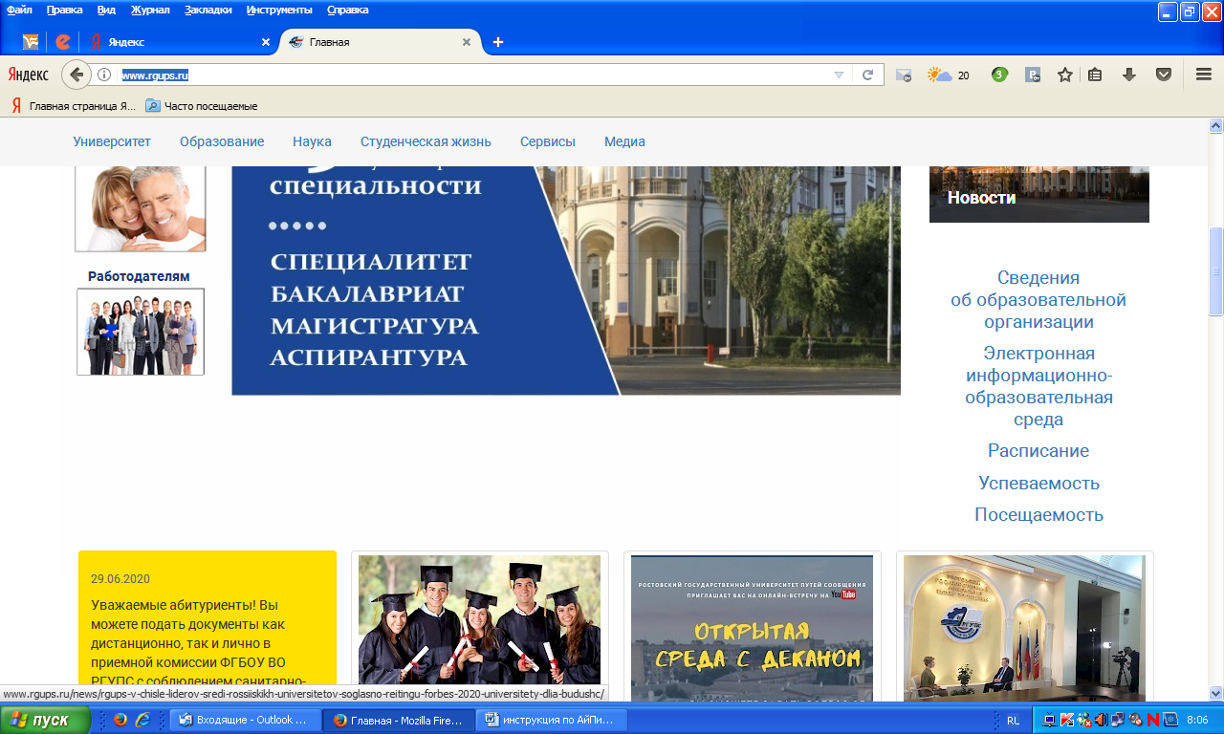
- Войти в личный кабинет.
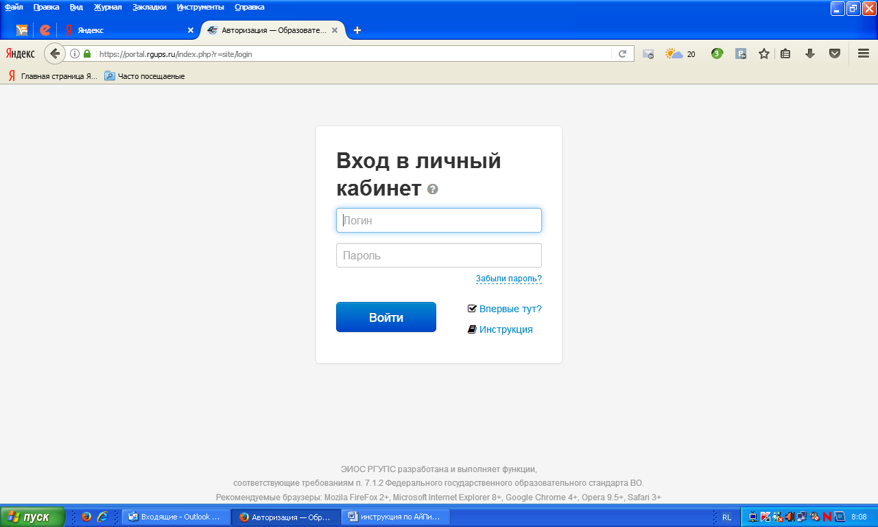
- Слева выбрать «Электронно-библиотечные системы»
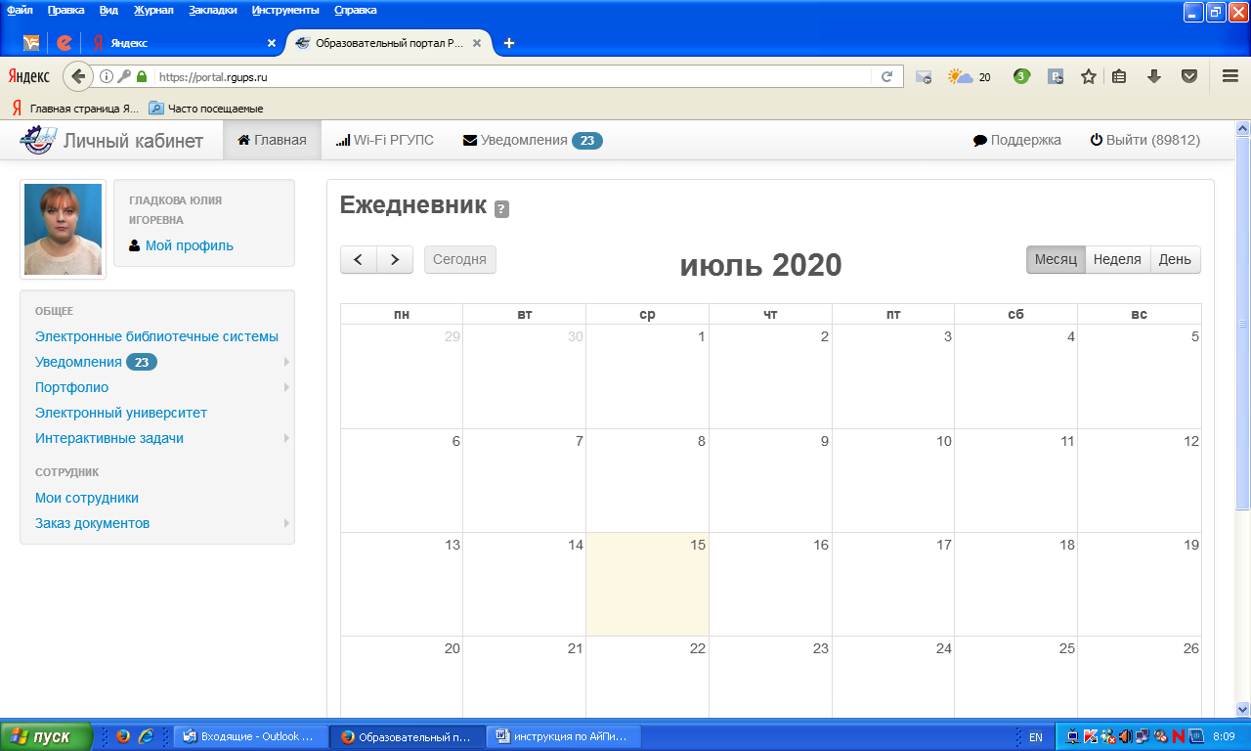
- Отметить ЭБС «Лань».
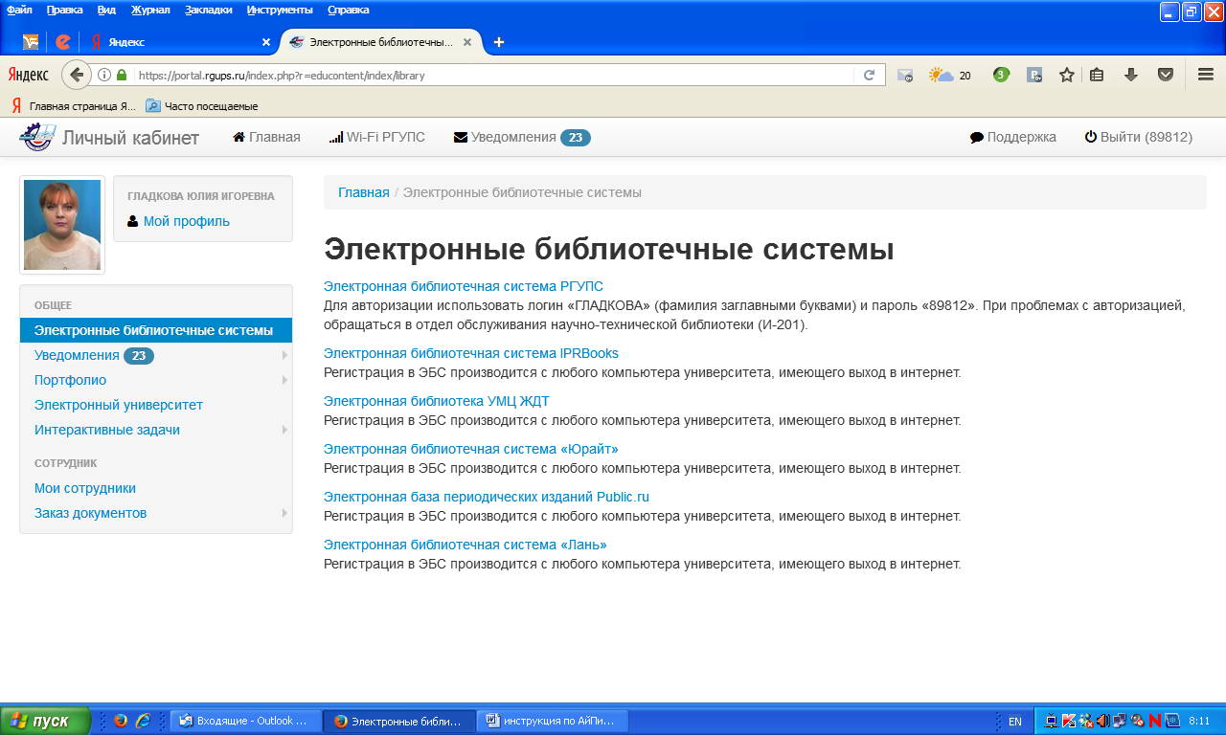
- Выполнить пункты 8-11.

или осуществить регистрацию непосредственно через сайт
ЭБС «Лань»:

- Войти на сайт https://e.lanbook.com/
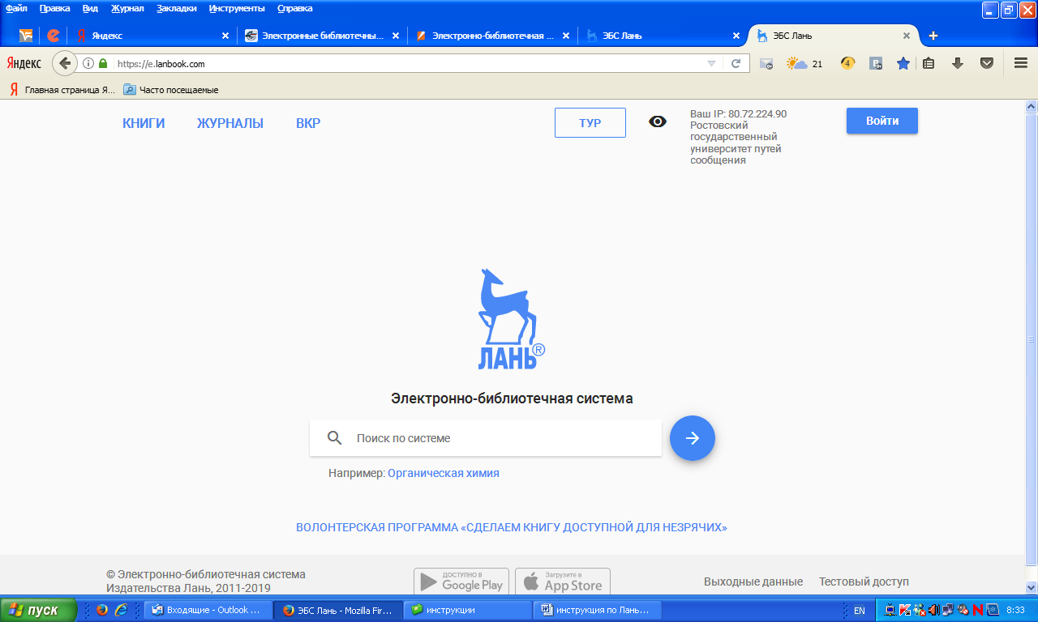
- Отметить в правом верхнем углу «Войти».

- Выбрать сервис «Регистрация».
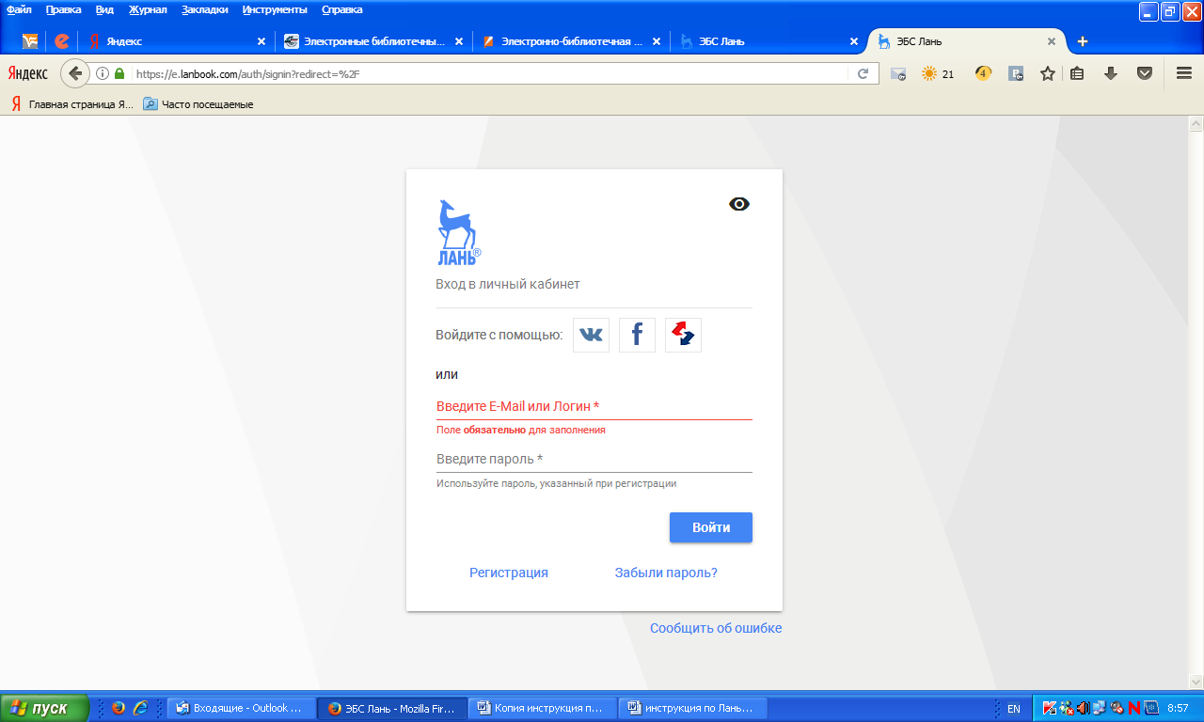

- Заполнить предлагаемую форму полностью, выбрать сервис «Зарегистрироваться».
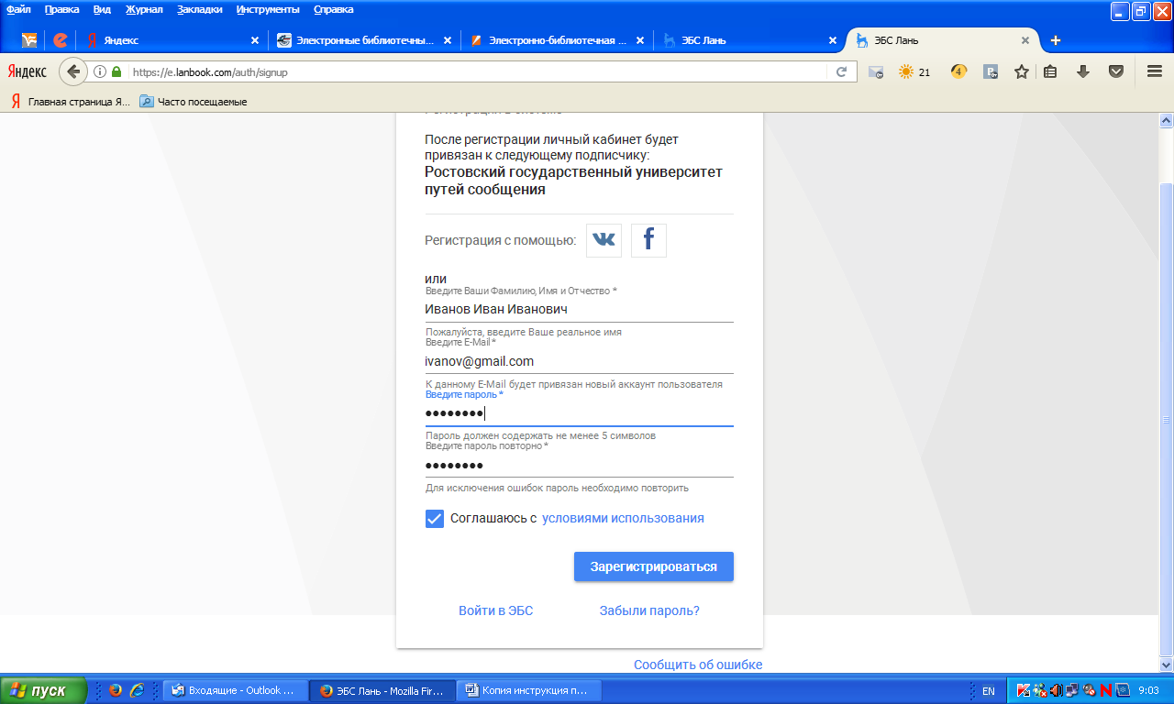
- Перейти в электронную почту, указанную в анкете и подтвердить
e-mail.
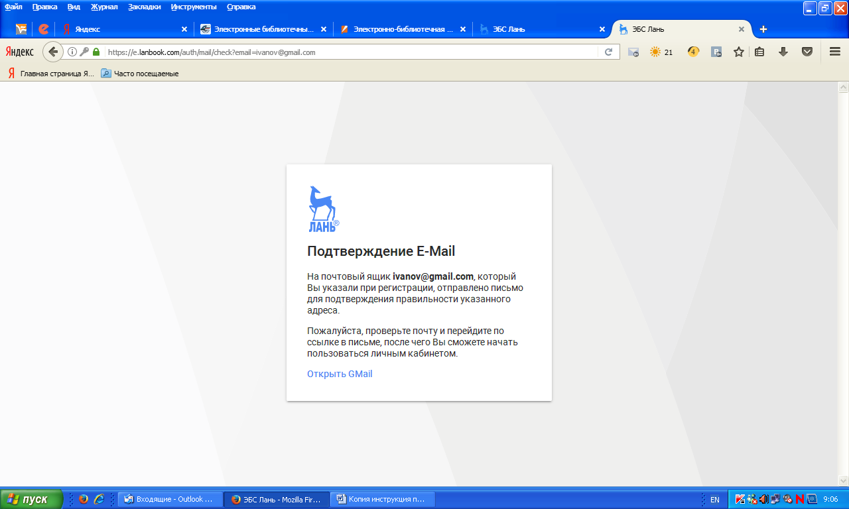

Доступ к просмотру изданий осуществляется:

С персонального ПК
  - Выполнить пункты 1-5 или:
  - В адресную строку ввести адрес ЭБС https://e.lanbook.com/
  - Выполнить вход в ЭБС, отметив в правом верхнем углу «Войти»
  - Внести в поле «Введите e-mail или логин» адрес электронной почты (e-mail), в поле «Введите пароль» данные, указанные при регистрации.
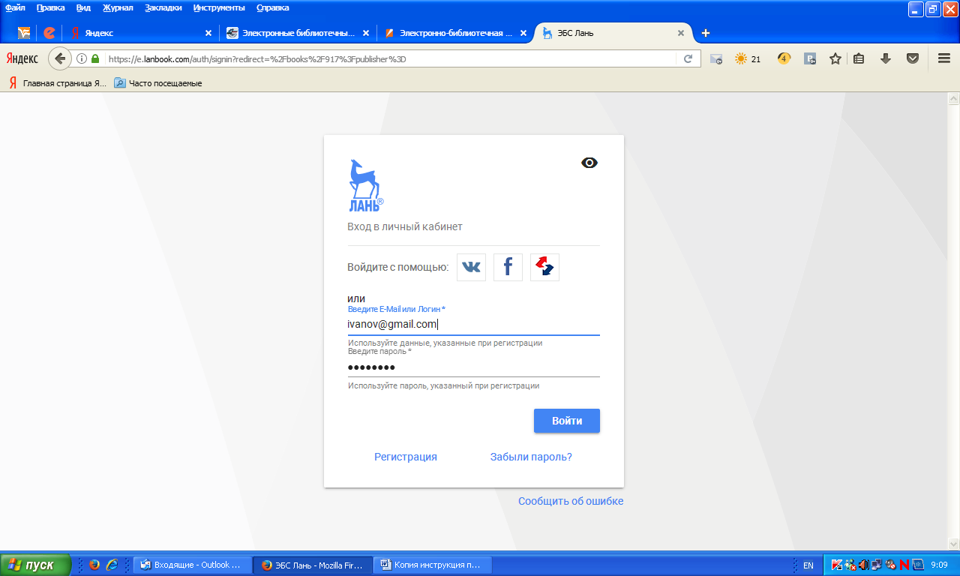
  - Войти в систему
В «Сетевой электронной библиотеке технических вузов» участвуют более 50 технических вузов и размещено около 6000 наименований литературы.
Коллекции книг регулярно обновляются новыми изданиями.
Как получить доступ к книгам на платформе ЭБС «Лань»?
Откройте общий каталог «Книги» в ЭБС https://e.lanbook.com/books
Выберите интересующий вас раздел дисциплины.
Установите маркер «Показывать издательства» над каталогом.

Для доступа к ЭБС «Лань» через мобильное приложение необходимо выполнить следующие действия:
1. Зайти в Play Маркет или App Store, в строке поиска впечатать «Лань», из предложенных вариантов выбрать «ЭБС Лань».

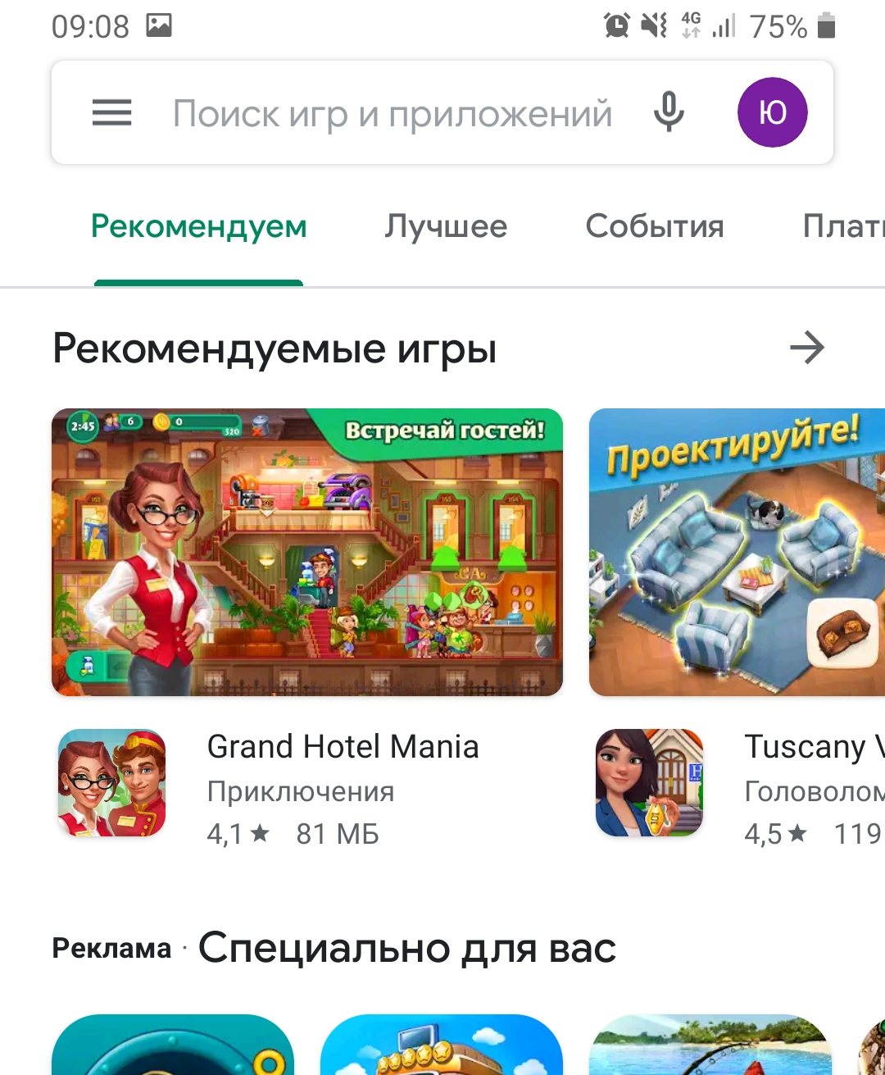
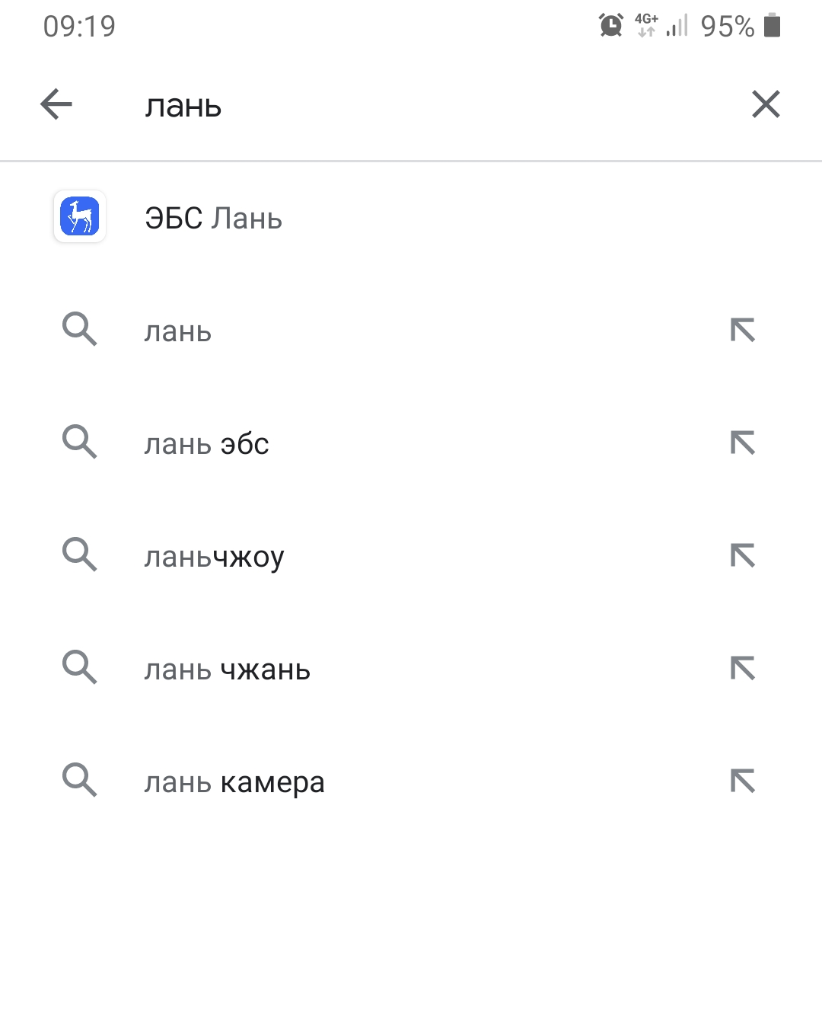

- Установить «ЭБС Лань» на устройство и открыть приложение.
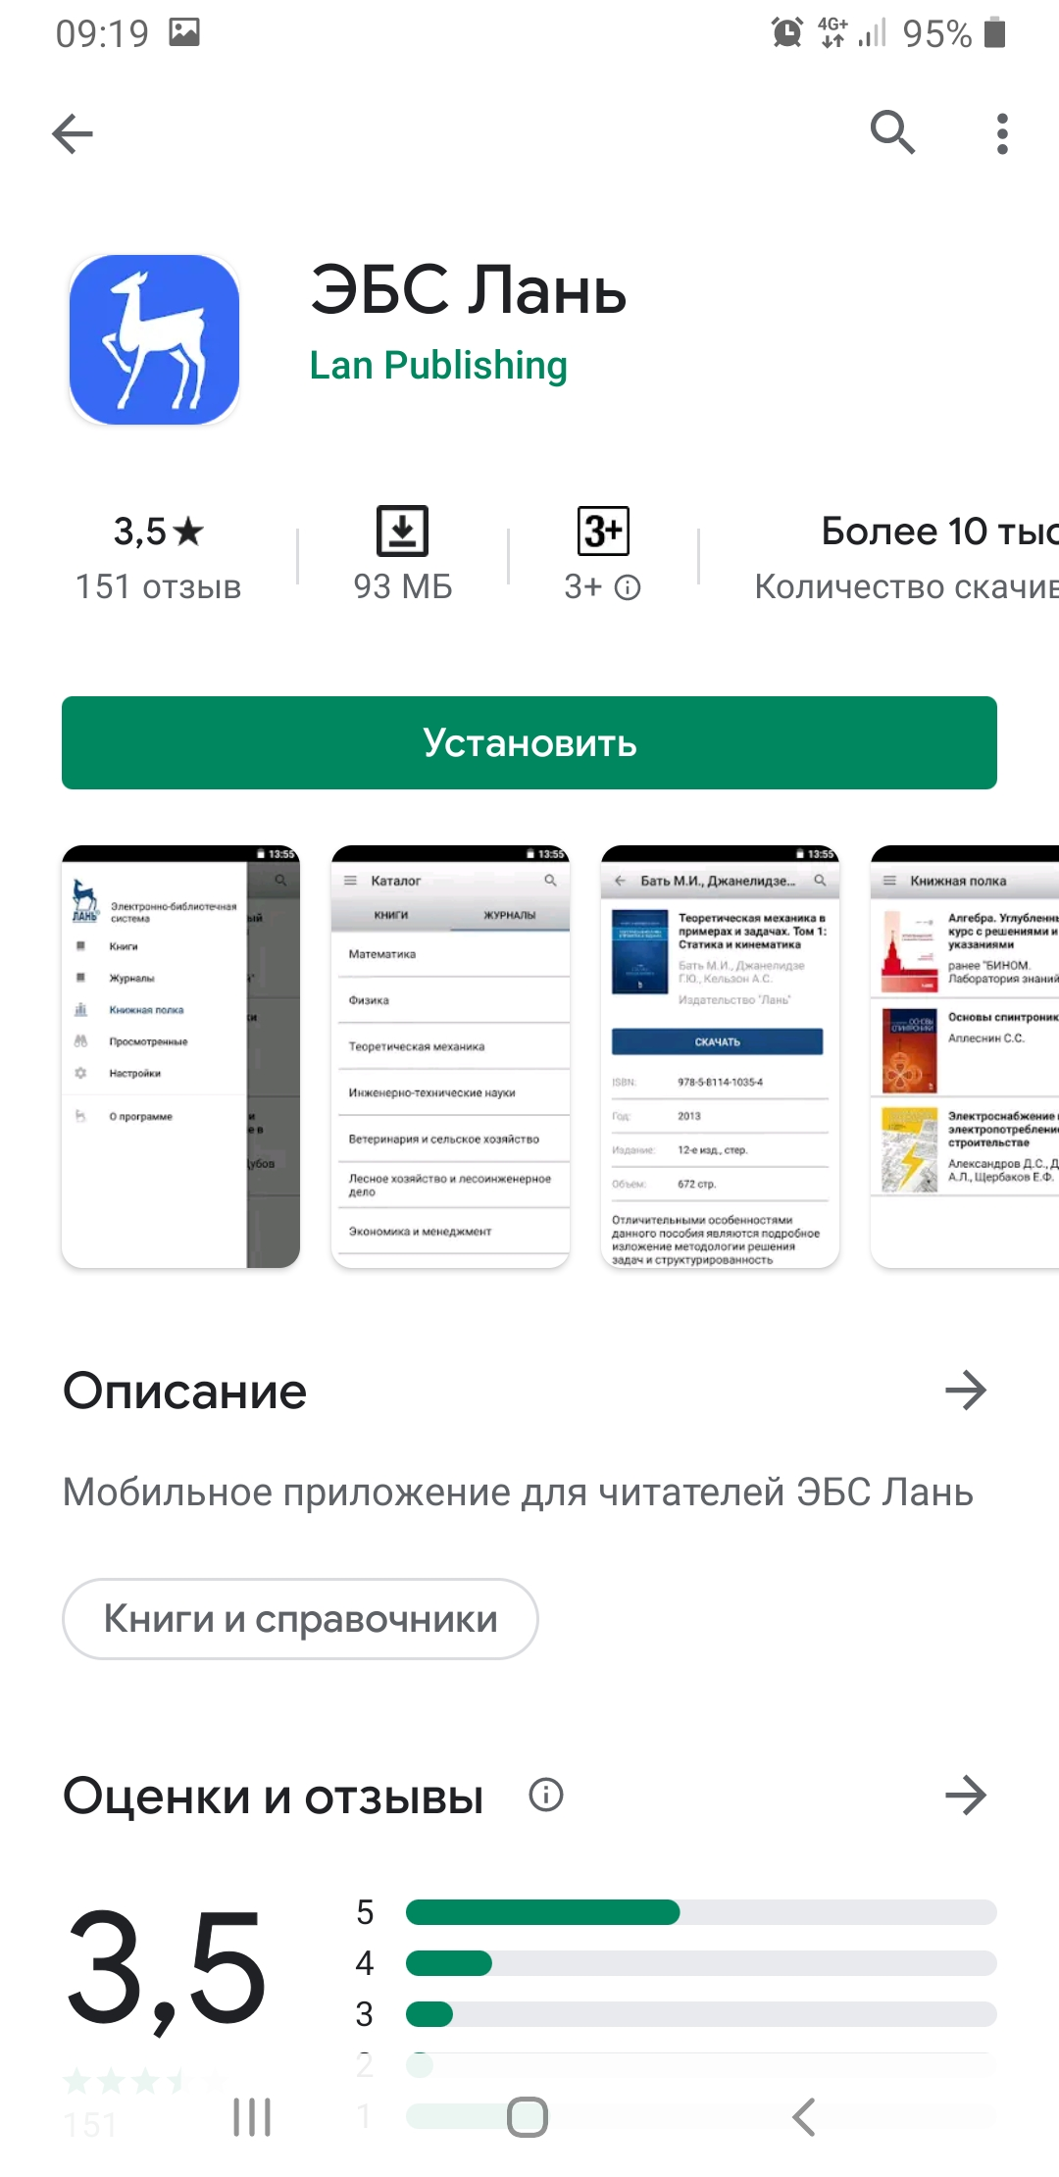
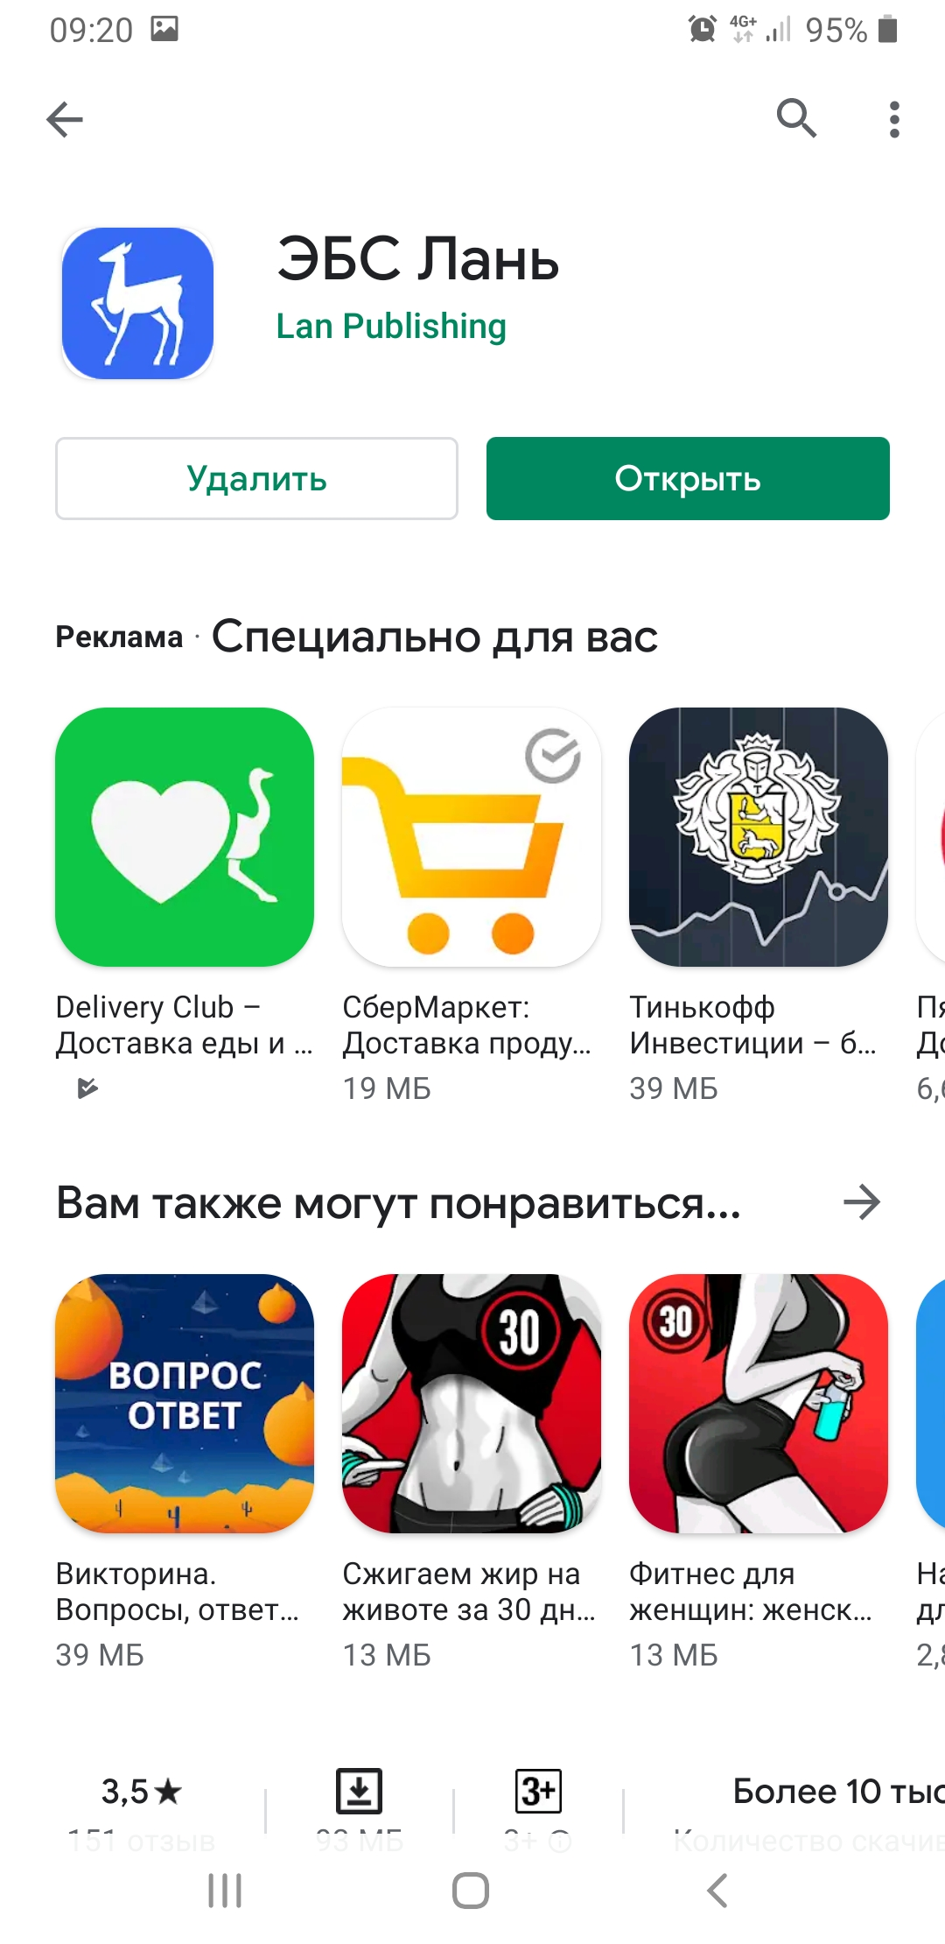
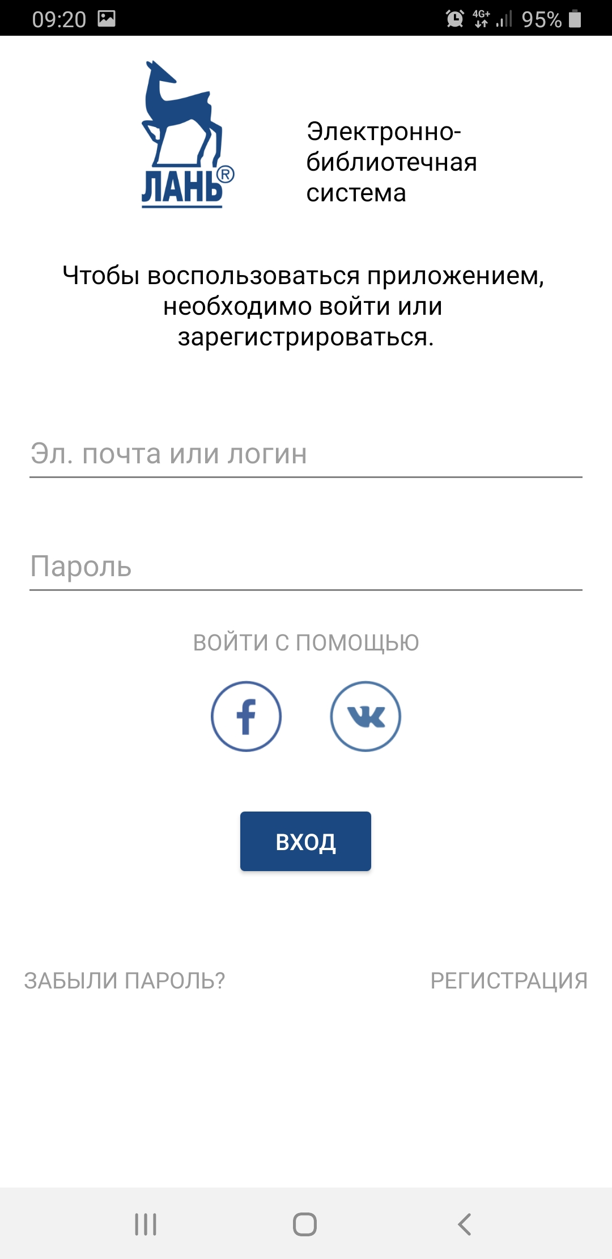

- В приложении в строку «Эл. почта или логин» и строку «Пароль» ввести данные, указанные при регистрации по IP-адресам университета. Выполнить вход.
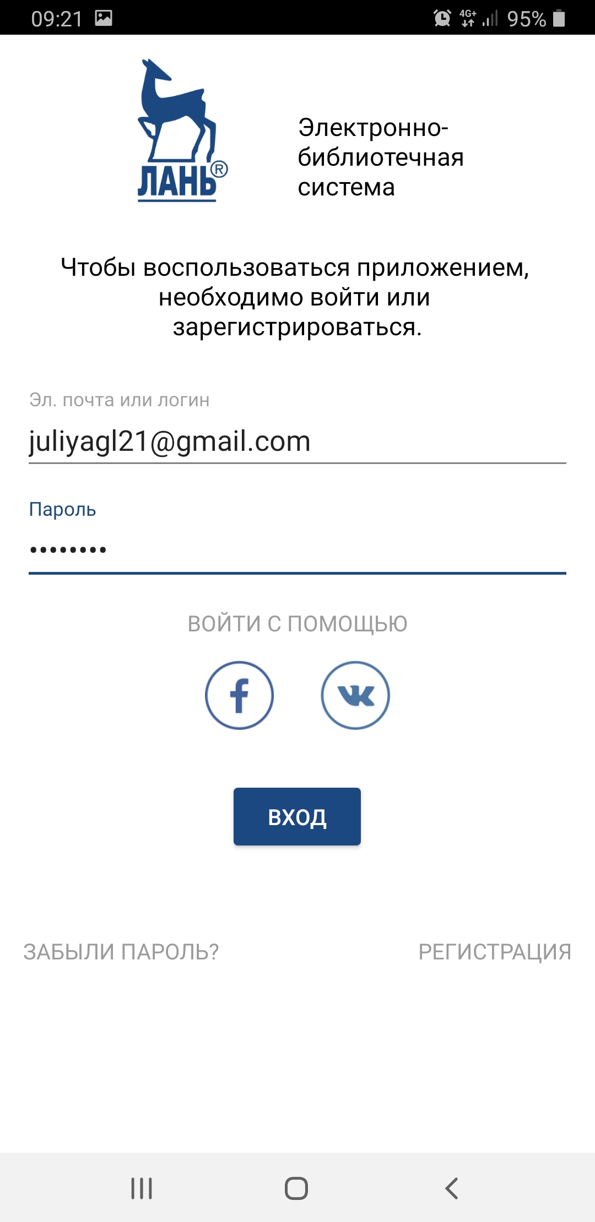

- В приложении отметить «Перейти в каталог»
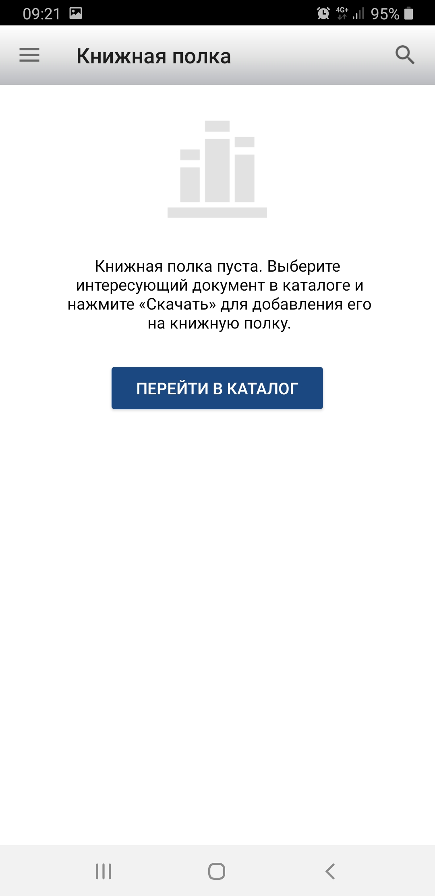

- Приложение готово к использованию
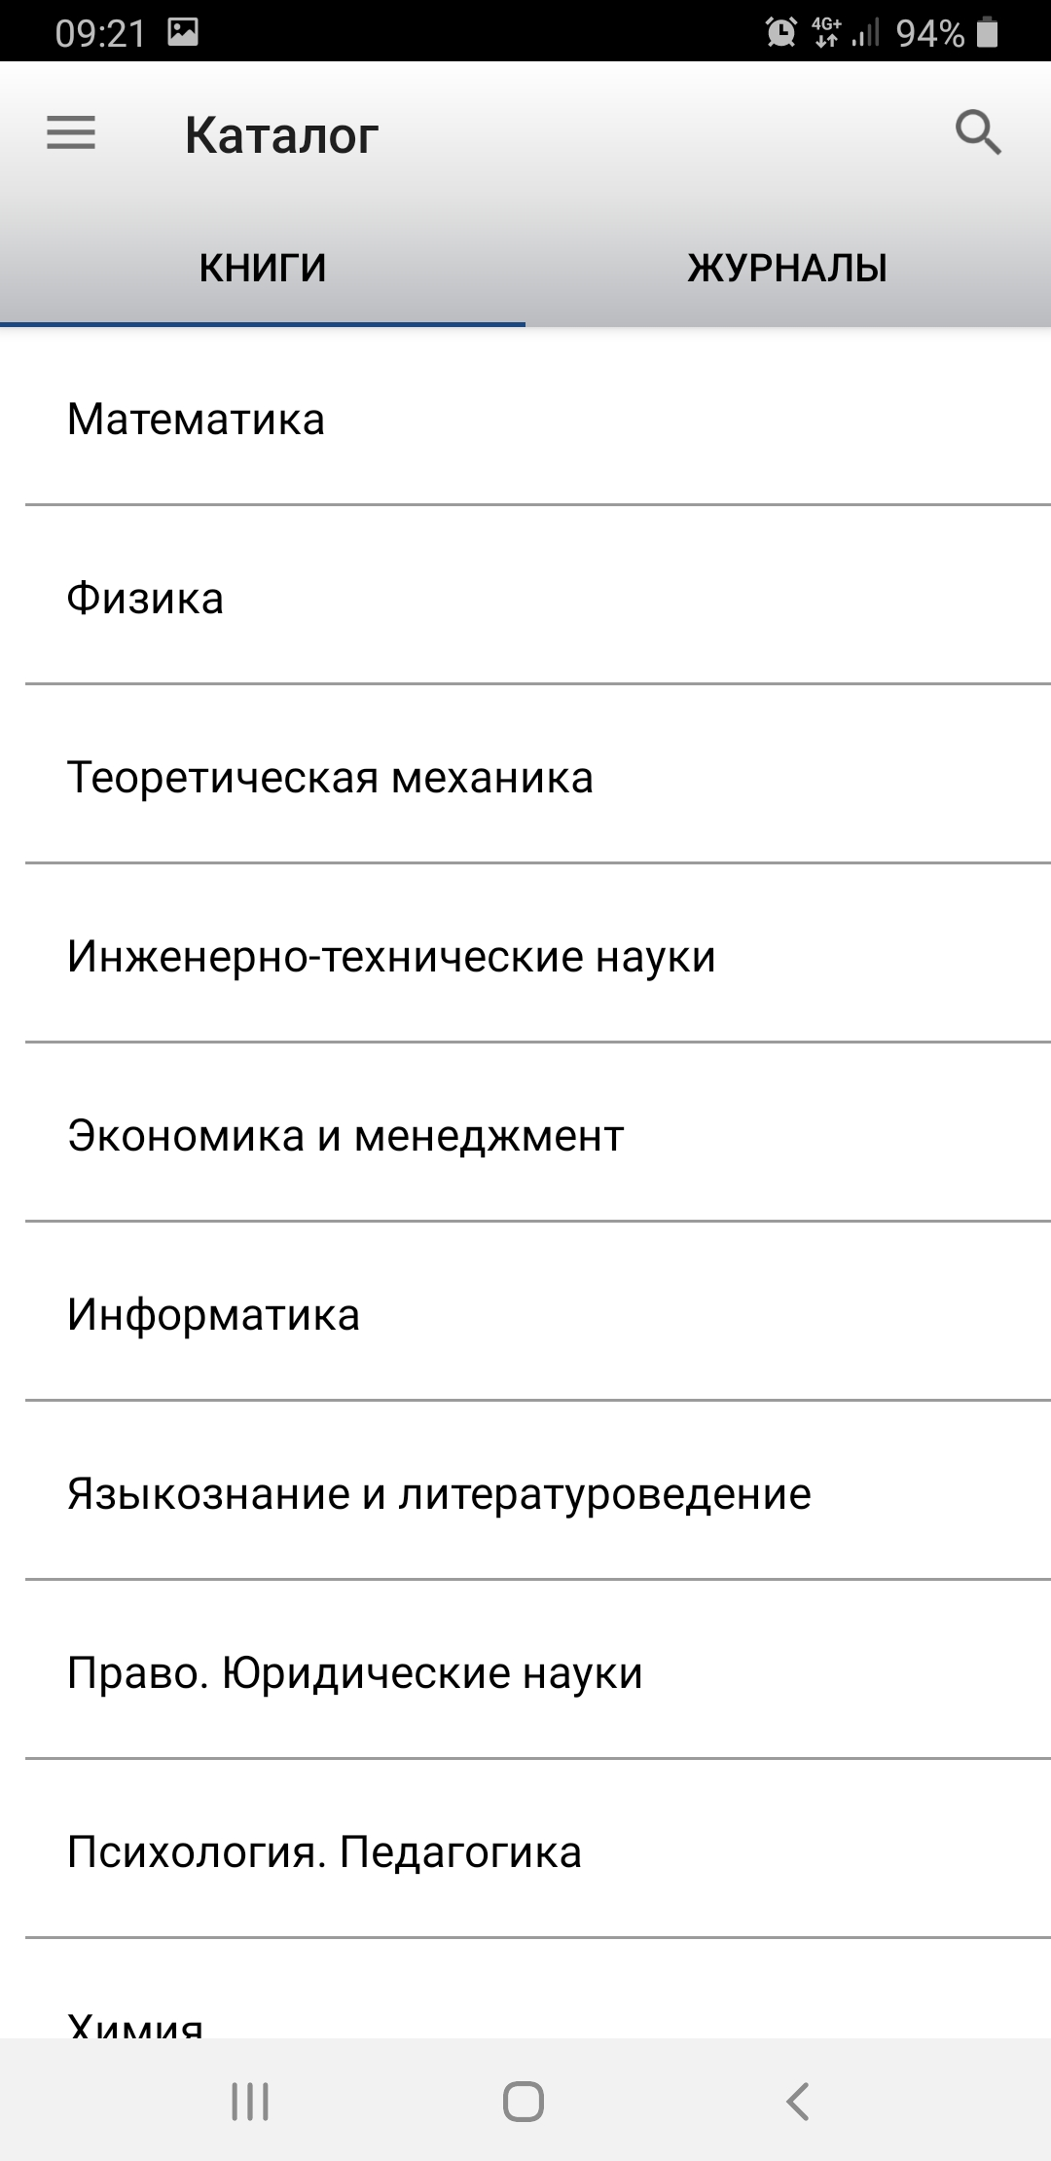

- Поиск необходимых изданий:
  - Найти издание через поле поиска или выбрать необходимую категорию.

  - Отметить выбранное издание.

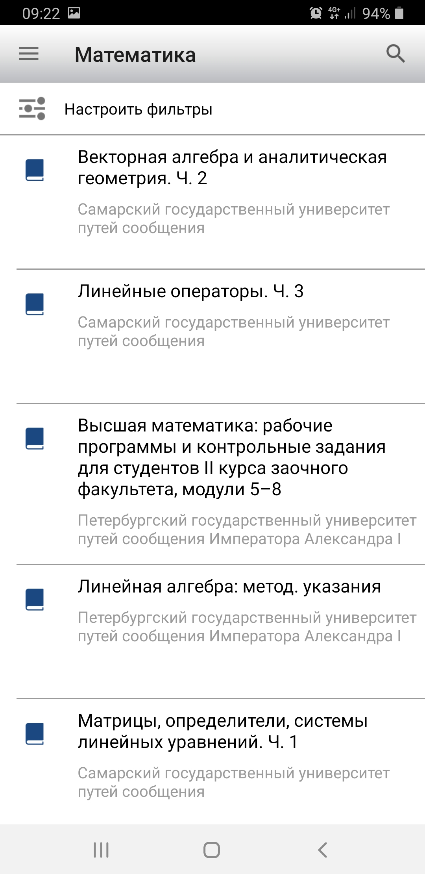

  - Выбранное издание отметить кнопкой «Скачать», после чего книга будет доступна для просмотра в формате PDF.

